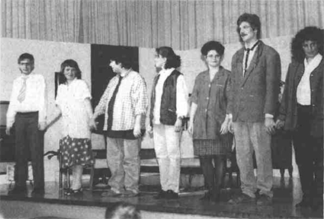

Auswärtserfolg
Auch über die Gemeindegrenzen hinaus ist die Laienspielgruppe Bollschweil aktiv. Die Schau- spieler (von rechts) Daniele Gauger, Markus Weiser, Bettina Kirchenbauer, Silke Wacker, Stefan Sonner, Franziska Mangold und Christian Disch be- geisterten das Publikum in der Festhalle Freiburg-St. Georgen mit dem Lustspiel „Wenn de Wasserhahn tropft“ von Ulla Kling.
Bild: Walter Schneider

Badische Zeitung vom 27. Januar 1998

